***МКОУ «Калиновская СОШ»***

***МО классных руководителей***

***в 10-11 классах***

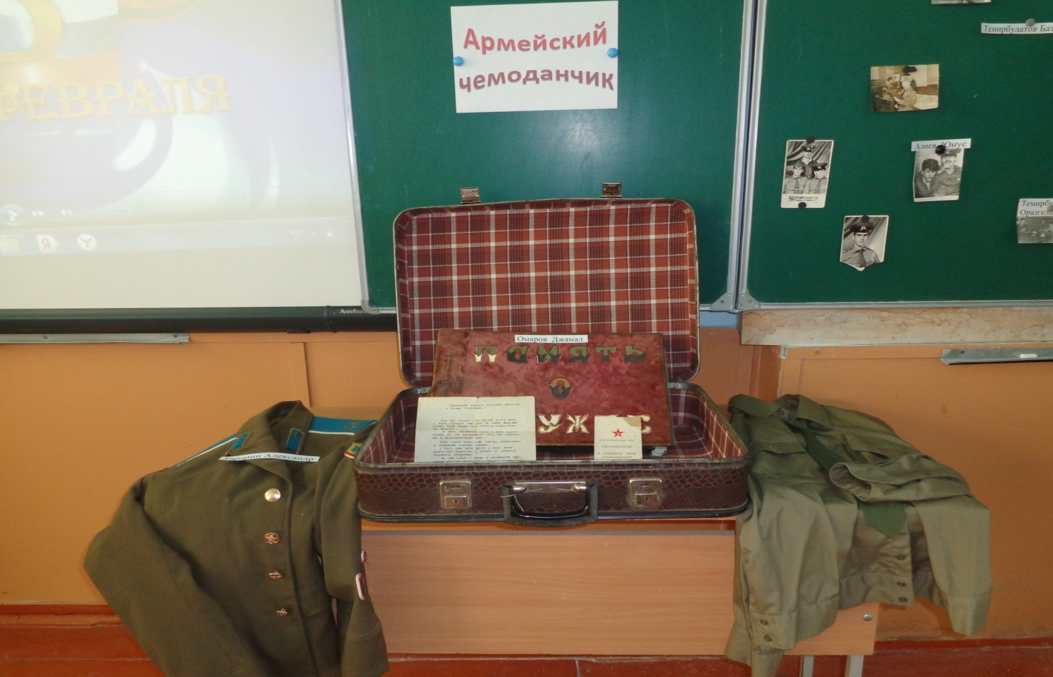

***Кл. руководитель :***

***Шаповалова Л.И.***

***2018/19 уч.г.***

**Цель :** приобщение школьников к изучению традиций и истории защиты Отечества на примере своей семьи, познакомить одноклассников с предметами быта родственников, прошедших службу в Вооруженных Силах.

**Оформление :** иллюстрации к мероприятию, музыкальная видеооткрытка, армейские фотографии, чемодан, армейский альбом, китель, благодарственное письмо и удостоверение к значку.

**Ход мероприятия:**

1. **Приветствие гостей, участников.**

**Обращение к эпиграфу классного часа(записан на доске)**

*Россия – край святой, державный*

*Защитников твоих не перечесть,*

*Твои солдаты путь проложат славный,*

*Имея мужество, достоинство и честь!*

1. **Вступительное слово учителя.**

В разгаре зима – суровое время года. Так распорядилась история, что в это время года есть один из главных российских праздников, который мы отмечаем в феврале — день настоящих мужчин. В центре внимания в этот день - отважные, сильные, благородные мужские сердца!

Февральский ветер ворошил страницы,

В календаре порядок наводя

Потом он вдруг решил остановиться

На дате 23 февраля,

Давным–давно был праздник установлен…

Что говорить, традиция сильна

Мальчишек поздравляем снова –

Мы им желаем мира и добра.

***Музыкальная видеооткрытка- поздравление.***

1. **Основная часть.**

**1 уч.**В наш век мужчиной быть не просто,

Стать лидером, в кругу прослыть стеной.

Быть крепким другом, быть в эпицентре тоста,

И быть любимым и женою, и страной.

В наш век мужчине трудно, право,

Иметь богатство, но не быть скупым.

Здоровым быть, и вечно моложавым.

Быть умным, мудрым, но выглядеть простым.

**Учитель.**День защитника Отечества, пожалуй, один из самых популярных праздников России, ведь в этот праздник провозглашаются почитаемые в народе традиционные понятия: мужество, военная слава, благородство, служение Родине, отцовство. Защищать Отечество всегда было приоритетной обязанностью, священным долгом каждого настоящего мужчины. День

защитника Отечества - это еще и отражение успехов нашей Армии, яркие победы, которыми всегда гордился народ. Победы, которые нам достались нелегко, отражены в блеске медалей и орденов наших ветеранов и сегодняшних военнослужащих.

**2 уч.**Все наши дедушки и папы.

Когда-то в армии служили,

Учились защищать Россию,

Всегда подтянутыми были.

Носили форму и фуражку,

Усердно спортом занимались,

Стрелять учились очень метко,

И пистолета не боялись.

**3 уч.**Есть много праздников больших у человечества,

Навруз и Троица, Крещенье и Пурим…

Но только День Защитника Отечества

В России более других людьми любим!

Страна богатырей, ты знаешь цену

Солдата мужеству и доблести бойца,

Что долг свой воинский в любой войне отменно

И свято выполняли до конца

**Из истории праздника.**

**4 уч.** История появления этого праздника своими корнями уходит в далёкое прошлое. Впервые он проявился в 1918 году как день рождения Красной Армии и олицетворял собой победу под Нарвой и Псковом над германскими завоевателями. С тех пор каждый год 23 февраля отмечался как День Красной Армии. С 1946 году он стал называться День Советской Армии и Военно-Морского флота.

**5 уч.** В новой России день воинской славы сохранился, но уже под новым названием – День Защитника Отечества. Это дань нашего уважения всем поколениям российских воинов, от древних времён до сегодняшнего дня, мужественно защищавших родную землю от захватчиков. В этот самый “мужской” день представители мужского пола, от мальчишек до пожилых мужчин, принимают поздравления и подарки, а военнослужащие заслуживают самых искренних поздравлений – ведь у них очень важная и почётная профессия – защищать Родину.

**6 уч.** В этот праздник провозглашаются почитаемые в народе традиционные понятия: мужество, военная слава, благородство, служение Родине, отцовство. Защищать Отечество всегда было приоритетной обязанностью, священным долгом каждого настоящего мужчины. День защитника Отечества - это еще и отражение успехов нашей Армии, яркие победы, которыми всегда гордился народ. Победы, которые нам достались

нелегко, отражены в блеске медалей и орденов наших ветеранов и сегодняшних военнослужащих.

**7 уч**. Любой воитель- от солдат до генерала

Присяге верен. Чтя заветные слова,

Он выиграл уже боев не мало,

Не отступая, позади Москва!

И будет так всегда, пока планета вертится!

И по другому, нам, действительно нельзя

Вас поздравляем с Днем Защитника Отечества!

Желаем доблести и славы вам, друзья!

**Слово учителя.**Сегодня на нашем мероприятии незримо присутствуют защитники Отечества – в фотографиях, альбомах, вещах. Во время их службы фраза «защитники Отечества» звучала по-особому. Дорога солдата всегда была почетной. Всех военослужащих единили бесконечная преданность народу, героическая история своих воинских частей и верность присяге.

**Сейчас** я хочу предоставить слово нашим ученикам, которые откликнулись на акцию и принесли предметы армейской жизни членов своей семьи. Ребята, расскажите об армейских буднях своих родных (слово – Ибрагибагандовой И., Темирбулатовой С.,Мутаевой Х., Алиевой Р., Тарарину М.,Мустафаевой Р.)

**IV. Заключение.**

**Учитель**. Каждый мужчина, независимо от того является ли он военнослужащим, всегда был, есть и будет защитником своего дома, своей семьи, своей малой родины, своей страны. Каждая мать России воспитывает в своих детях с самого раннего возраста глубокое уважение к родной земле, вкладывая в юные сердца бесконечную гордость и глубочайшее уважение к воинским подвигам своего народа, своей страны, своей родины.

**8 уч.** Время героев, обычно ты кажешься прошлым:

Главные битвы приходят из книг и кино,

Главные даты отлиты в газетные строки,

Главные судьбы историей стали давно.

Время героев, по самому высшему праву,

Ты подарило далеким и близким годам

Доблесть, и славу, и долгую добрую память.

Время героев, а что ты оставило нам?

Ты нам оставило ясное небо Отчизны,

Дом, и дорогу, и ласковый хлеб на столе,

Ты нам оставило самое главное в жизни-

Радость работы на мирной, счастливой земле.

**Видеозапись песни «Мой отец»**

